第一学期期末考试
高三生物试卷
一、选择题（请选出每小题中一个符合题意的选项，其中 1～20 小题每题 1 分，21～35
小题每题2分，共50分。）
1．下列关于生物体内化合物的叙述，正确的是
A．水是生物体内物质运输的唯一介质
B．无机盐对维持血浆的正常浓度和酸碱平衡有重要作用
C．淀粉、纤维素和糖元彻底水解后，得到的产物是不同的
D．在人体内，油脂有贮存能量、调节代谢的功能
2．下列关于溶酶体的叙述，错误的是
A．溶酶体是高尔基体断裂后形成的
B．溶酶体能消化从外界吞入的颗粒和细胞自身产生的碎渣
C．溶酶体消化过程与膜的流动性有关
D．溶酶体破裂后，其内部各种水解酶的活性应升高或不变
3．盐碱地生活的某种植物，其细胞的液泡膜上有一种载体蛋白，能将细胞溶胶中的 Na＋逆浓度梯度运入液泡，降低Na＋对细胞溶胶中酶的伤害。下列叙述错误的是
A．Na＋进入液泡的方式属于主动转运
B．Na＋进入液泡的过程体现了液泡膜的选择透性
C．该载体蛋白作用的结果降低了细胞的吸水能力
D．该载体蛋白作用的结果提高了植物的耐盐性
4．图甲、乙分别表示载体介导和通道介导的两种易化扩散方式，其中通道介导的扩散比
载体介导快1000倍。下列叙述正确的是
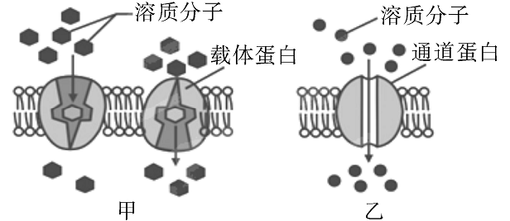
A．载体蛋白和通道蛋白在细胞膜上是静止不动的
B．载体蛋白和通道蛋白均具有一定的专一性
C．甲、乙两种方式中只有甲属于被动转运
D．易化扩散是细胞最重要的吸收和排出物质的方式
5．植物叶面积指数与细胞呼吸、总光合作用量、干物质积累量有密切关系（如下表数据
所示） 。所谓叶面积指数，是指单位地表面积上植物叶片的面积数量。请据表判断以下
说法正确的是

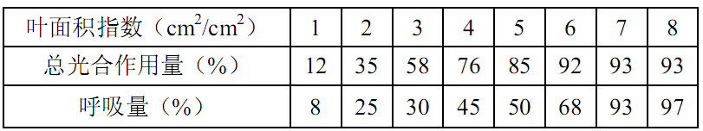
A．随着叶面积指数的增加，干物质积累量增加
B．当叶面积指数大于6时，总光合作用量几乎不再增加，限制其增加的因素是温度
C．叶面积指数为5时，植物的干物质积累量最大
D．从能量流动的角度看，植物的干物质积累量一定大于 0
6．粗糙脉孢菌（一种真菌）单倍体细胞中具有 7 条染色体。两个不同类型的粗糙脉孢菌A
和 a 融合后成为二倍体，随即发生典型的减数分裂，紧接着又进行一次有丝分裂。此
过程最终形成的子细胞数及每个子细胞中的染色体数分别为
A．8个、7条 B．8个、14条 C．4 个、7 条 D．4 个、14 条
7．某植物自交种群中既可能发生显性突变(如 dd→Dd)，也可能发生隐性突变(如 EE→Ee)。
这两种突变的特点是
A．第一代都表现突变性状 B．第二代都能出现突变纯合子
C．第三代才能获得突变纯合子 D．隐性突变性状比显性突变性状出现的早
8．将具有两对相对性状的植物品种甲（AABB） 、乙（aabb）杂交得 F1，F1测交结果如下 表，下列叙述错误 ．． 的是
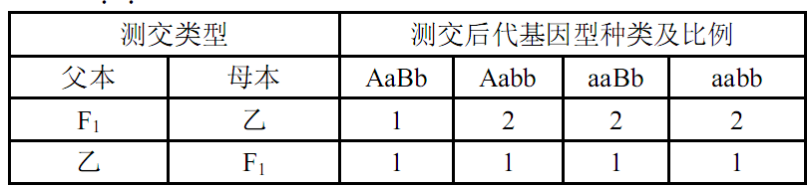A．F1产生的AB花粉50%不能萌发，不能实现受精
B．F1自交得 F2，F2的基因型有9种
C．F1花药离体培养，将得到四种表现型不同的植株
D．正反交结果不同，说明这两对基因不位于细胞核的染色体上
9． 右图为某遗传病的家系图，据图可以做出的判断是
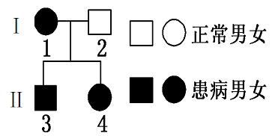
A．母亲肯定是纯合子，子女是杂合子
B．该遗传病女性发病率高于男性
C．该病不可能是伴X染色体隐性遗传病
D．子女中的致病基因不可能来自父亲
10．下列关于DNA复制和转录的叙述，错误 ．． 的是
A．以同一条链为模板进行复制和转录
B．同一条DNA分子复制和转录的起点可能不同
C．DNA复制过程遵循DNA中碱基含量的卡伽夫法则
D．转录结束后DNA仍保留原来双链结构
11．科研人员围绕培育四倍体草莓进行了探究，实验中，每个实验组选取50 株草莓幼苗
以秋水仙素溶液处理它们的幼芽，得到下图所示结果。下列叙述错误 ．． 的是

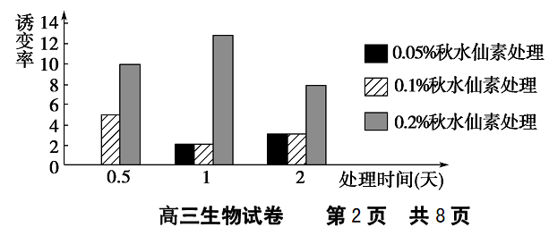
A．实验原理是秋水仙素能够抑制纺锤体的形成进而诱导形成多倍体
B．自变量是秋水仙素浓度和处理时间，所以各组草莓幼苗应数量相等、长势相近
C．由实验结果可知用0.2%的秋水仙素溶液处理草莓幼苗1 天最容易成功
D．判断是否培育出四倍体草莓的简便方法是让四倍体草莓结出的果实与二倍体草莓
结出的果实比较
12．AUG、GUG 是起始密码子，在 mRNA翻译成肽链时分别编码甲硫氨酸和缬氨酸，但
人体血清白蛋白的第一个氨基酸既不是甲硫氨酸，也不是缬氨酸，这是因为
A．甲硫氨酸和缬氨酸可能对应多种密码子
B．与起始密码子对应的tRNA发生了替换
C．mRNA起始密码子的碱基在翻译前发生了替换
D．肽链形成后的加工过程中剪切掉了最前端的部分氨基酸
13．下列关于染色体组、单倍体和二倍体的叙述，错误 ．． 的是
A．玉米的一个染色体组不含同源染色体
B．单倍体生物的体细胞中不一定含有一个染色体组
C．无籽西瓜是由受精卵发育的、体细胞中含有三个染色体组的三倍体
D．人工诱导多倍体的唯一方法是用秋水仙素处理萌发的种子或幼苗
14．下列不存在生殖隔离的是
A．二倍体与四倍体西瓜杂交后代无籽
B．马和驴杂交后代不育
C．山羊和绵羊杂交后代不活
D．东北虎和华南虎杂交后代可育
15．下列关于科学史中研究方法和生物实验方法的叙述中，错误 ．． 的是
A．噬菌体侵染细菌实验——同位素标记法
B．孟德尔豌豆杂交实验提出遗传定律——假说—演绎法
C．DNA双螺旋结构的研究——模型建构法
D．叶绿体中色素的分离——密度梯度超速离心法
16． 现有一组对胰岛素不敏感的高血糖小鼠X。为验证阿司匹林能恢复小鼠对胰岛素的
敏感性，使小鼠 X的血糖浓度恢复正常。现将小鼠X 随机均分成若干组，下表表示
各组处理方法及实验结果。下列叙述正确的是
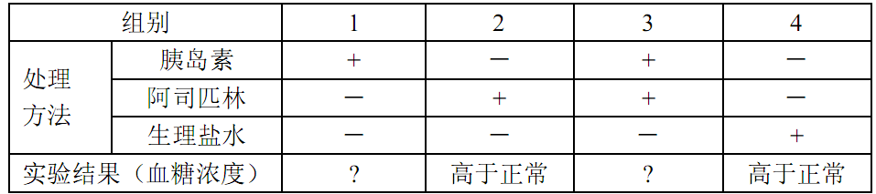 注：对胰岛素不敏感是指注射胰岛素后血糖浓度无明显变化；
“+”表示有添加，“－”表示无添加，胰岛素和阿司匹林均用生理盐水配制
A．第4组为对照组，该组实验小鼠应选择血糖浓度正常的个体
B．第l、3组的实验结果应分别为：高于正常、正常
C．为了控制无关变量，三种试剂都应通过饲喂的方式添加
D．该实验可以同时证明胰岛素是唯一能降低血糖浓度的激素
17．下列关于激素、酶和神经递质的叙述，正确的是
A．在细胞内发挥作用 B．由活细胞产生的蛋白质
C．与特定分子结合后作用 D．在发挥作用后还能保持活性
18．2014年的一段时期，宁波空气污染严重，时时出现雾霾天气，其中 PM2.5（大气中直
径小于或等于2.5微米的细颗粒物）富含大量有毒、有害物质，严重影响人们健康，
下列有关说法错误 ．． 的是
A．节能减排是有效缓解这一环境危机的主要途径
B．PM2.5超标的空气使过敏病人发病时，B淋巴细胞的细胞周期缩短
C．PM2.5中的一些酸性物质进入人体血液会导致其 pH 明显下降
D．PM2.5含量过高主要是人类活动的影响超过了生态系统的自我调节能力
19．甲、乙两个生态系统的生产者固定的总能量相等，甲生态系统只有一级消费者，乙生
态系统有一级、二级和三级消费者。若其他的因素都相同，下列叙述错误 ．． 的是
A．甲、乙生态系统的总初级生产量相等
B．乙生态系统中的次级生产量就是指二级消费者所同化的物质或能量
C．甲、乙生态系统消费者的总能量均小于生产者的总能量
D．甲生态系统在能量的流动过程中流失的能量较乙生态系统少
20．下列关于群落的叙述，错误 ．． 的是
A．森林群落中的树冠层对群落影响最大
B．水生群落的分层现象仅仅是由光照决定的
C．次生演替的基质和环境条件比原生演替的要好
D．地球上现存的群落大都处于最终平衡状态
21．生物膜将真核细胞分隔成不同的区室，使得细胞内能够同时进行多种化学反应，而不
会相互干扰。下列叙述正确的是
A．高尔基体是肽链合成和加工的场所
B．细胞核是mRNA合成和加工的场所
C．线粒体将葡萄糖氧化分解成CO2和H2O
D．外层核膜与光面内质网膜直接相连，不与粗面内质网相连
22．下列关于酶的叙述，正确的是
A．同一生物体内各种酶的催化反应条件都相同
B．任何一个活细胞都能产生酶，酶在细胞内才能起催化作用
C．需要通过转录和翻译过程才能合成核酶
D．叶绿体内有合成淀粉和脂质的酶
23．长期浸水会导致树根变黑腐烂，树根从开始浸水到变黑腐烂的过程中，细胞呼吸速率的变化曲线如右图所示。下列叙述错误 ．． 的是
A．Ⅰ阶段根细胞的需氧呼吸速率下降
B．Ⅱ阶段根细胞的厌氧呼吸速率上升
C．Ⅲ阶段曲线下降的主要原因与Ⅰ阶段不同
D．细胞在a 点的需氧呼吸强度小于b点
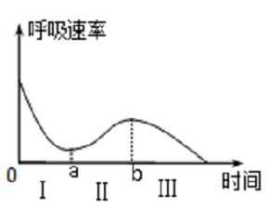
24．下列关于洋葱根尖分生区细胞分裂过程的叙述，错误 ．． 的是
A．分裂前期，细胞两极发出纺缍丝形成纺缍体
B．分裂中期，出现赤道面，染色体的着丝粒排列在赤道面上
C．分裂后期，着丝粒分为两个，纺锤丝牵引染色体向两极移动
D．分裂末期，囊泡聚集成细胞板，内含形成细胞壁的物质
25．下列关于细胞生命历程的叙述，错误 ．． 的是
A．细胞分化，遗传物质没有发生改变，合成的mRNA存在差异
B．细胞癌变，质膜上的粘连蛋白减少，癌细胞在组织间易转移
C．细胞衰老，细胞核体积增大，核膜不断向外折叠
D．细胞凋亡，相关基因活动加强，有利于个体的生长发育
26．下图为某动物精原细胞（染色体数为2n，DNA数目为 2a）分裂的示意图，①③细胞
处于染色体着丝粒向两极移动的时期。下列叙述正确的是
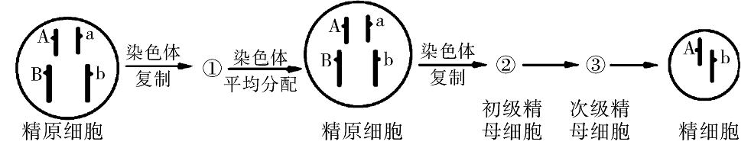

A．①中有同源染色体，染色体数目为 2n，DNA数目为 4a
B．③中无同源染色体，染色体数目为2n，DNA数目为 2a
C．正常情况下，基因A与a、B与b分离发生在细胞①和②中
D．与图中精细胞同时产生的 3个精细胞的基因型是aB、ab、AB
27．科学家研究肺炎双球菌活体转化实验时发现：被加热杀死的 S型菌自溶，释放出的部
分DNA片段遇到某些R型活菌时，其双链拆开，其中一条链降解，另一条单链进入
R型菌并与其基因相应“同源区段”配对，使 R型菌DNA的相应片段一条链被切除
并将其替换，形成“杂种DNA区段” ，这样的细菌经增殖就会出现S型菌。下列叙述
正确的是
A．S型菌DNA片段双链拆开过程中发生了氢键和磷酸二酯键断裂
B．细菌转化的实质是基因突变
C． “杂种DNA区段”的形成过程遵循碱基互补配对原则
D．有“杂种DNA区段”的细菌分裂形成的子代细菌都是 S型菌
28．下列关于生命现象及其生物学意义的叙述，正确的是
A．光合作用推动碳循环过程，促进了生物群落中的能量循环
B．细胞分裂使细胞趋向专门化，提高了机体生理功能的效率
C．主动转运使膜内外物质浓度趋于一致，维持了细胞的正常代谢
D．细胞凋亡使细胞自主有序死亡，有利于生物体内部环境的稳定

29．下列关于遗传和变异的叙述，正确的是
A．基因型为Aa 的豌豆在进行减数分裂时，产生的雌雄两种配子的数量比为 1:1
B．自由组合定律的实质是，在F1产生配子时，等位基因分离
C．三倍体无籽西瓜不能结出种子，这种变异属于不可遗传的变异
D．DNA分子上发生碱基对的增加、缺失或替换会引起基因结构的改变
30．下列生产措施与预期结果对应一致的是
A．播种前用一定浓度的赤霉素溶液浸泡种子——促进种子萌发
B．用适当浓度的生长素处理未成熟的果实——可以获得无籽果实
C．生长期喷洒适宜浓度的乙烯利——促进种子的形成和果实的发育
D．成熟期喷洒一定浓度的细胞分裂素溶液——加速叶片的黄化速率
31．右图为膝反射的结构示意图，下列叙述错误 ．． 的是
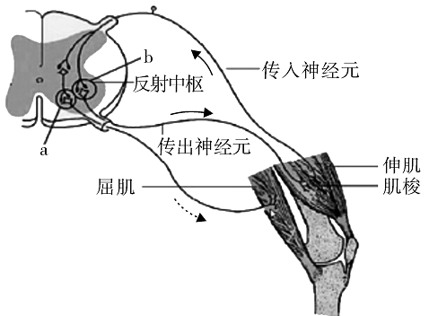
A．传出神经末梢及其所支配的伸肌和屈肌均属 于效应器
B．膝反射的反射中枢位于大脑皮层
C．膝反射完成过程中存在兴奋的传递和传导
D．在a 处施加刺激引起屈肌收缩不属于反射
32．突触小泡与突触前膜的融合需要Ca2+ 参与，下 列关于突触传递的叙述，正确的是
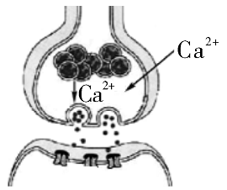
A．突触又称神经肌肉接点，其突触后膜为肌膜
B．突触前膜释放递质的过程体现了细胞膜的流动性
C．递质与突触后膜上的特异性受体结合后，通道开放，改变突触后膜对离子的通透性，引起突触后膜反极化
D．若瞬间增大突触前膜对组织液中 Ca2+的通透性，可使突触后膜持续兴奋
33．下列关于人体免疫系统及调节的叙述，正确的是
A．人体皮肤大面积烧伤后，由于非特异性免疫能力减弱而容易发生感染
B．哺乳动物的B淋巴细胞在胸腺中成熟，T淋巴细胞在骨髓中成熟
C．同一种生物细胞的细胞膜上有相同的 MHC分子
D．浆细胞在特异性识别抗原后，自身合成并分泌抗体来消灭抗原
34．下列对有关实验中变量的叙述，正确的是
A．在探究温度对酶活性影响的实验中，温度和pH 是自变量
B．在探究植物生长调节剂对扦插枝条生根作用的实验中，生长调节剂浓度是因变量
C．在验证酶的专一性实验中，对自变量的操作既可以是酶的种类不同，也可以是底
物种类不同
D．在探究培养液中酵母菌种群数量动态变化的实验中，酒精是无关变量
35．下列关于碳循环的叙述，错误 ．． 的是
A．冬季北方人呼吸产生的CO2，能供给南方植物光合作用
B．大力开发和使用清洁能源，能减少CO2的释放量
C．碳元素和能量都只能从植物传递给各种动物
D．大气中CO2的增加会通过温室效应影响地球的热平衡，使地球变暖

二、非选择题（共 50分）
36．为研究某脱落酸对某植物光合作用和生长的影响，处理和结果如下表所示。
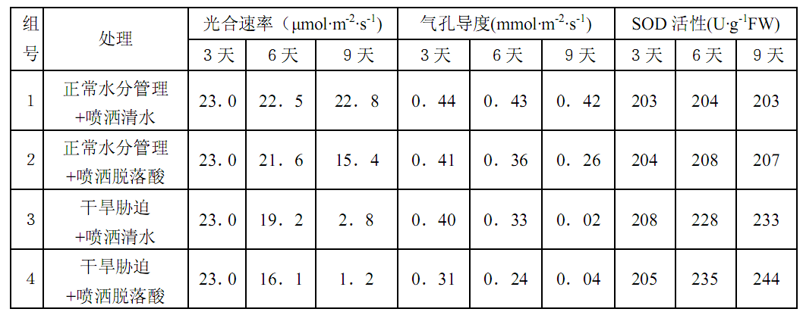
注： U ① -酶活性单位，1U表示该酶1分钟内能转化1mmol底物；FW-鲜重
②气孔导度：是描述气孔开放程度的量。
③干旱胁迫：用干旱环境来处理植物材料。
（1）从表中可知， ▲ 和喷洒脱落酸的处理方式，都会导致该种植物光合速
率下降。
（2）比较 2 和 4 两组，喷洒脱落酸后，光合作用受抑制更明显的是 ▲ 组，
其原因是在失水时脱落酸使 ▲ 关闭更明显， ▲ 吸收减少，从
而影响 ▲ 阶段。
（3）SOD 是生物体内重要的抗氧化酶，能消除生物体在代谢过程产生的有害物质，
具有抗衰老的作用。请在答题卷相应位置用柱形图表示四组实验中第 9 天测得
的SOD 活性。
37．人类免疫缺陷病毒（HIV）是造成人类免疫系统缺陷的一种病毒， 其在人体细胞中的增殖过程（如图所示） 。侵入人体的 HIV，大多数被免疫系统摧毁，但仍有少数 HIV 在体内潜伏下来，经过很长的潜伏期后发病。
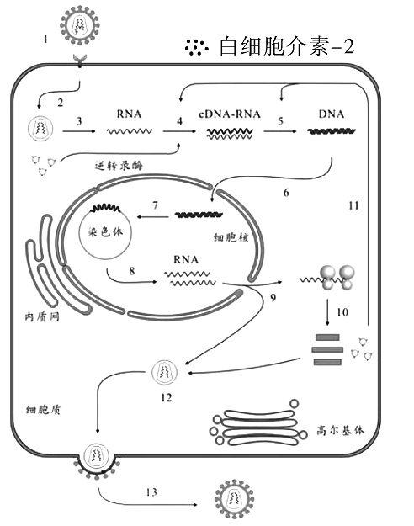
（1）图中所示细胞名称是 ▲ 。
（2）根据图中信息，写出HIV病毒遗传信 息的传递过程： ▲ 。
（3）图中催化8过程的物质是 ▲ ；过程10 发生的场所是 ▲ ， 据图分
析该过程得到的物质的作用① ▲ ② ▲
（4）在该免疫过程中，效应细胞毒性 T 淋巴细胞作用于靶细胞，经过一系列变化，最终导致该细胞裂解死亡，这一过程称为 ▲ 免疫。 HIV无藏身之处理处后再经 ▲ （物质）作用，最终被吞噬细胞吞噬消化。
（5）由于 HIV 容易发生 ▲ （填可遗传变异类型） ，故而给研制治疗的药物带
来了巨大的挑战。
38．右图表示甲状腺激素（如T4）分泌的分级调节和甲状腺激素对某种蝌蚪变态的影响。
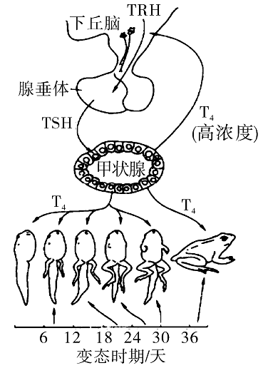
（1）TRH 和 TSH 是调节甲状腺激素分泌的激素，两者依次是促甲状腺激素释放激素
和 ▲ 。
（2）为了研究甲状腺激素的功能，某同学做了如下实验：
Ⅰ．将30只同种并同时孵化的蝌蚪等分成三组。
Ⅱ．分别放在3个盛有2000mL提前晾晒 3 天的
自来水和适量金鱼藻的烧杯中，分别标号甲、乙、丙。
Ⅲ．向甲烧杯中加入5毫克甲状腺激素，向乙烧杯中加入 2.5 毫克甲状腺激素，连续投药 7天，每天一次，丙中不投药作对照。
Ⅳ．三组放在相同且适宜的环境中培养，每天按要求换水和喂食。
Ⅴ．每天观察一次，用小鱼网捞出蝌蚪，放在透明容器中，用坐标纸测量蝌蚪的体长；观察其形态变化，前后肢的变化，并记录；
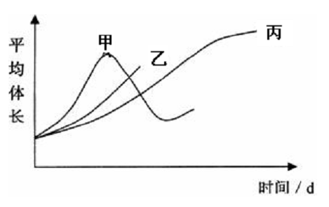
请回答：
①实验目的： ▲ 。
②实验结果： 每天测量蝌蚪身体的长度，并记录实验结果，绘制成曲线，如右图。其中，乙组曲线绘制不完整，请补充完整。
③分析讨论：实验中缸的规格、加水量、蝌蚪的数量、大小等条件都必须保持一
致的目的是 ▲ 。若要进一步验证“甲状腺激素是由甲状腺分泌的” ，可再
选取 10 只相同的小蝌蚪，将其 ▲ 破坏，其它培养条件应与 ▲
（填“甲” 、 “乙” 、 “丙” ）缸完全相同。
39．果蝇是雌雄异体的二倍体动物，研究发现野生果蝇正常翅（h）可以突变为毛翅（H） ，
另一对基因 R、r，本身没有控制具体性状，但 rr 会抑制 H 基因的表达。上述两对基
因位于两对常染色体上。请分析回答：
（1）控制果蝇翅形的这两对等位基因在遗传时遵循 ▲ 定律。
（2）毛翅果蝇的基因型有 ▲ 种，其中纯合子基因型为 ▲ ，该纯合子
测交后代的表现型为 ▲ 。
（3）假如甲乙果蝇交配，产生的子代中毛翅与正常翅的比例为 13 ∶ ，为了确定这对果
蝇的基因型，分析如下：
①若甲乙果蝇的表现型是一致的，则该对果蝇的基因型分别是 ▲ 。
②若甲乙果蝇的表现型是不一致的，请用遗传图解解释该种情况。
